TRANSPORT TEKNİĞİ

6. BANTLI GÖTÜRÜCÜLER

Bantlı götürücüler, günümüzde özellikle maden cevheri, taş, kum ve tahıl gibi materyallerin uzun mesafelere büyük kapasitelerle iletilmesinde yaygın olarak kullanılmaktadır (Şekil 6.1).

Bir bantlı götürücünün basit olarak iki tambur arasında gerilmiş bir sonsuz banttan meydana gelir. İletilecek materyal bir ya da birkaç tambur tarafından hareket ettirilen bant ile taşınır.

Büyük kapasitelerde yığın materyalin sürekli olarak uzun mesafelere yatay ya da düşük meyille iletiminde genellikle bantlı götürücüler en uygun çözüm olmaktadır. Materyal toz, taneli, ya da parçalı olabildiği gibi balık, meyve, sandık ve insanlarında bantlı götürücüyle taşındığı görülmektedir.

Bantlı götürücüler 1…2 m den 15 000 m’ye kadar imal edilebilmektedir. Bant genişlikleri ise genellikle 300…5600 mm arasında değişmektedir.

6.1. Bantlı Götürücülerin Ana Elemanları

Banda yüklenen materyal, bandın üst yüzeyi tarafından taşınır. Bazı tiplerinde ise, materyalin taşınmasında bandın alt yüzeyi de kullanılmaktadır.
Bir bantlı götürücünün ana elemanları aşağıda verilmiştir.

- Materyali ileten bant
- Taşıyıcı ve dönüş makaraları
- Baş, kuyruk, tahrik, gergi ve saptırma tamburları
- Tahrik düzeni
- Gergi düzeni
- Yükleme düzeni
- Boşaltma düzeni
- Bant temizleme düzeni
- Şasi
- Diğer elemanlar.

6.1.1. Bant

Materyali ileten bant, tamburların oluşturduğu çekme kuvvetlerine ve materyalden kaynaklanan ağırlık, sıcaklık ve aşınma etkilerine karşı dayanıklı olmalıdır.

Bandın işlevini yerine getirebilmesi için aşağıdaki özelliklere sahip olması gerekir;

- Az nem çekme özelliği
- Yüksek dayanım
- Düşük özgül ağırlık
- Az uzama
- Tamburlara sarılmadan ve oluklaşmadan dolayı meydana gelen eğilme etkilerine dayanım
- Eğrilik değişmelerinden oluşan alternatif gerilmelere dayanım
- Materyalin aşındırıcı etkisine dayanıklılık
- Sıcak, soğuk, oksitlenme gibi özel koşullara dayanıklılık ve satik elektriklenmemesi gibi özellikler.

Bandın ortasındaki dokuma tabakalarının tamamına ‘karkas’ adı verilir. Bant yükünü taşıyan karkas, pamuk ya da sentetik malzemeden dokunduğu gibi iplik kordlu, çelik kordlu ya da çelik sac olabilir.

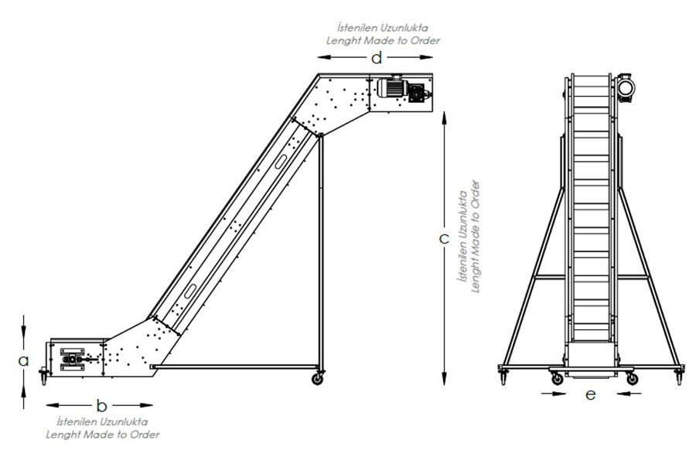

Şekil 6.1. Bantlı götürücünün genel görünüşü

6.2.2. Taşıyıcı ve dönüş makaraları

Bantlı götürücülerde makaraların iki görevi vardır. Bunlar;

- Materyali taşıyan banda ya da dönüş kolunda boş banda mesnetlik etmek
- Gerektiğinde banda oluk şeklini vermektir.

Üzerinde materyalin taşındığı makaralara ‘taşıyıcı makaralar’, alt tarafta yalnızca bandı taşıyan makaralara ise, ‘dönüş makaraları’ adı verilir.

Birim uzunluğa gelen bant ve materyal ağırlığı (G_{B} + G) kg/m; taşıyıcı makara grupları arasındaki uzaklık L_{T} metre ve banttaki çekme kuvveti T kg ise, makara grubunun ortasındaki bandın sehimi (f) yaklaşık olarak aşağıdaki eşitlikle bulunur;

f = L²_{T} (G_{B} + G) / B_{T}

Banttaki çekme kuvveti ise,

T ≥ L_{T} (G_{B} + G) / 0,16

Eşitliği ile belirlenir.

Makaralar çelik, dökme demir, plastik ya da lastik kaplı borudan, rulmanlar ise, tek sıralı bilyalı ya da konik rulman olabilir.

Rulmanlar taşıdığı yüke ve devir sayısına göre seçilir. Rulmanın taşıdığı yük, makaranın dönen kısımlarının ağırlığı ile materyalin ve bandın makara başına düşen ağırlığının toplamına eşittir.

Bantlı götürücünün kapasitesi Q (t/h) ve hızı v (m/s) ise homojen yüklü materyalin birim bant boyuna gelen ağırlığı;

G = Q / 3,6 . v (kg/m)

Taşıyıcı makara grubuna gelen yük;

P_{T} = ( Q / 3,6.v + G_{B} ) .L_{T} + G_{T} (kg)

Dönüş makara grubuna gelen yük ise,

P_{D} = G_{B} L_{D} + G_{D}

eşitliği ile bulunur.

6.2.3. Tamburlar

Bir bantlı götürücü, genel olarak çeşitli görevleri yüklenmiş tamburların arasında gerilmiş olarak hareket eden banttan meydana gelmektedir. Banda hareket veren tambura tahrik tamburu denir. Bir götürücüde tahrik tamburlarının sayısı bir ya da daha fazla olabilir.

Tahrik tamburunun dışında kalan tamburlara yardımcı tamburlar adı verilir. Tahrik tamburlarının milleri hem eğilmeye hem de burulmaya maruz kaldıkları halde, yardımcı tamburların milleri yalnızca eğilmeye maruz kalırlar. Ayrıca, tahrik tamburlarının milleri tamburla birlikte döndüğü halde, yardımcı tamburların milleri ise, sabit ya da dönebilirler.

Tahrik tamburu milindeki burulma momenti;

M_{d} = 716,2 (N/n) (kgm)

eşitliği ile bulunur. Bu eşitlikte;

N : Tahrik tamburundaki güç (BG)
n : Tahrik tamburundaki devir sayısı (d/d)

